

ACTA: CCT/002/2018

ACTA DEL CONSEJO CIUDADANO DE TRANSPARENCIA DEL MUNICIPIO DE CHIHUAHUA

En la Ciudad de Chihuahua, Chihuahua, siendo las 17:00 diecisiete horas del día miércoles 17 del mes de octubre del año 2018 dos mil dieciocho, se reunieron en la sala de juntas del segundo piso del Edificio del Real ubicado en la calle Victoria número 102 de la Colonia Centro de esta Ciudad, a fin de celebrar la primer sesión ordinaria del Consejo Ciudadano de Transparencia.

Presidió la Asamblea el Mtro. Víctor Oswaldo Derma Sinecio, en su carácter de Presidente del Consejo y acto seguido comprobó que estuvieron presentes los integrantes del Consejo Ciudadano de Transparencia, acudiendo a la misma los siguientes: Mtra. Norma Ivonne Ordóñez García, Lic. Carlos Armando Mexía Carrete, Mtro. Víctor Oswaldo Derma Sinecio, Lic. Silvia Luz Pérez Cano, Regidora Nijta Jose Leal Bejarano, Lic. Juan Carlos Uribe Montoya y Mtro. Adolfo Rico Vásquez.

La sesión se desarrolló bajo el siguiente orden del día:

ORDEN DEL DÍA

- Lista de asistencia de los integrantes del Consejo;
- Lectura y aprobación del acta de la sesión anterior;
- Discusión y análisis de los asuntos;
  - Nombramiento de consejeros suplentes según los términos del artículo 37 del Reglamento de Transparencia y Acceso a la Información Pública del Municipio de Chihuahua
  - Revisión del marco normativo de transparencia en el Municipio de Chihuahua
  - Análisis de iniciativas para la integración del plan de trabajo del Consejo Ciudadano de Transparencia
- Asuntos generales y
- Clausura de la sesión.

DESARROLLO DE LA SESIÓN

- Lista de asistencia de los integrantes del Consejo;
Se les solicitó a los asistentes firmaran la lista de asistencia y a continuación se verificó la asistencia de quienes son Consejeras y Consejeros Ciudadanos Representantes de la Sociedad Civil, encontrándose:
- Mtra. Norma Ivonne Ordóñez García
- Lic. Silvia Luz Pérez Cano
- Mtro. Víctor Oswaldo Derma Sinecio
- Lic. Carlos Armando Mexía Carrete

Así mismo, la asistencia de quienes son Consejeras y Consejeros Servidores Públicos, encontrándose:
- Lic. Nijta José Leal Bejarano, Regidora Presidenta de la Comisión de Transparencia
- Lic. Juan Carlos Uribe Montoya, Presidente del Comité de Transparencia
- Mtro. Adolfo Rico Vázquez, Titular de la Coordinación de Transparencia del Municipio y Secretario Técnico de este Consejo.
Lo anterior comprobando que se encontrasen la totalidad de los integrantes y razón por la que se declaró que existía quórum legal y serían válidos los acuerdos tomados en la sesión.

- Lectura y aprobación del acta de la sesión anterior;
El Secretario Técnico del Consejo, Mtro. Adolfo Rico, preguntó a los consejeros si tenían alguna observación al acta que previamente se les había turnado a lo que todos expresaron su conformidad con el contenido de la misma y posteriormente procedieron a firmarla.

- Discusión y análisis de los asuntos;
Para comenzar los asuntos para los que fue convocada la sesión, el Mtro. Adolfo Rico Vásquez les pidió a los consejeros presentarse cada uno, expresando su experiencia en temas de transparencia y cuáles fueron sus motivaciones para integrarse al Consejo Ciudadano de Transparencia.

  - Nombramiento de consejeros suplentes según los términos del artículo 37 del Reglamento de Transparencia y Acceso a la Información Pública del Municipio de Chihuahua
Durante la sesión se designaron a los suplentes de los consejeros funcionarios, según los términos del artículo 37 del Reglamento de Transparencia y Acceso a la Información Pública del Municipio de Chihuahua, y quedaron de la siguiente manera:

Consejero | Suplente
Regidora Nijta Jose Leal Bejarano | Lic. Abraham Meléndez Aldana
Lic. Juan Carlo Uribe Montoya | Lic. Luis Eduardo Nesbit Almeida
Mtro. Adolfo Rico Vásquez | Lic. Carmen Hidalgo Posada

  - Revisión del marco normativo de transparencia en el Municipio de Chihuahua
A continuación el Mtro. Adolfo Rico explicó que en el Municipio de Chihuahua existen cuatro organismos que trabajan la transparencia y son: la Comisión Edilicia de Transparencia, el Comité de Transparencia, la Coordinación de Transparencia y el Consejo Ciudadano de Transparencia. Explicó las facultades de cada órgano para lo cual se utilizó una presentación previamente enviada a cada uno de los y las Consejeros y Consejeras.

Así mismo, el Mtro. Adolfo Rico Vásquez explicó la forma en la que se relacionan las facultades que tienen los diversos organismos con el siguiente diagrama de Venn:

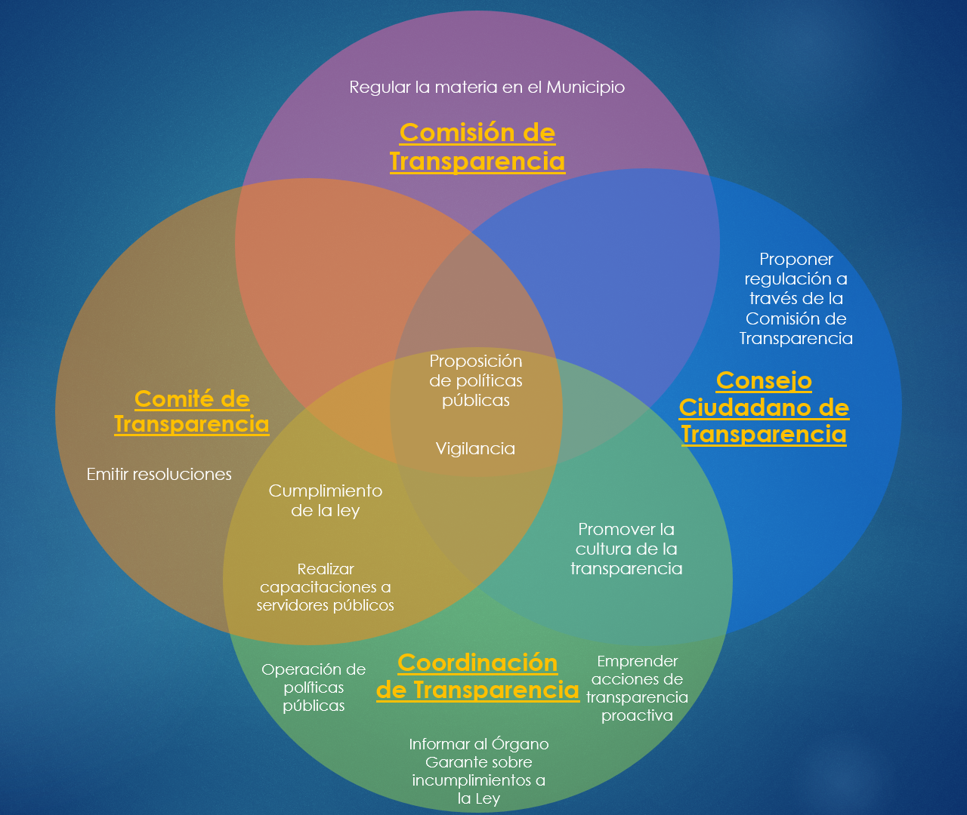

  - Análisis de iniciativas para la integración del plan de trabajo del Consejo Ciudadano de Transparencia
La Consejera Norma Ivonne Ordóñez García expresó que le parecía una buena iniciativa que desde los diferentes centros comunitarios que el Municipio maneja se realizaran conferencias o charlas sobre la transparencia, cuáles son los mecanismos para acceder a la información, entre otros temas. Así mismo, el Consejero Víctor Oswaldo Derma Sineio dijo que igualmente en las universidades existe un gran desconocimiento de los mecanismos de transparencia -a pesar de que los jóvenes suelen usar frecuentemente las nuevas tecnologías- y que se pueden realizar campañas de promoción del derecho de acceso a la información entre los jóvenes universitarios; añadió que también existe esta problemática en las cámaras empresariales. De igual forma, se expresó que el desconocimiento de estos mecanismos y de la información pública deriva en una mala imagen gubernamental que es posible prevenir, por lo cual es necesario realizar proyectos de difusión de la cultura de la transparencia.

El Consejero Presidente, Víctor Oswaldo Derma Sinecio, preguntó si se sabía cuántos consejos ciudadanos de transparencia existen en el país y planteó la posibilidad de establecer contacto con los mismos para analizar cuáles han sido las políticas que han impulsado y se podrían implementar en el Municipio de Chihuahua. El Consejero Carlos Armando Mexía Carrete respondió que él tenía conocimiento de dos más en los municipios de Mérida y Guadalajara. Así mismo, el Consejero Juan Carlo Uribe Montoya mencionó que es importante seguir el ejemplo del Municipio de Zapopan debido a que siempre ocupa uno de los primeros lugares en transparencia a nivel nacional a pesar de ser un Municipio relativamente pequeño.

El Consejero Juan Carlos Uribe Montoya mencionó que considera importante que este Consejo mantenga estrecha relación con el Instituto Chihuahuense para la Transparencia y Acceso a la Información Pública del Estado de Chihuahua, a fin de conocer el trabajo de cada uno de los Comisionados, los lineamientos que manejan y los avances que han logrado tomando como base algunas jurisprudencias.

Por otra parte, el Consejero Víctor Oswaldo Derma Sinecio preguntó si en la Regiduría de Transparencia se ha tenido conocimiento de los intereses ciudadanos en la materia a lo que el Lic. Abraham Meléndez Aldana le respondió que hay mucho desconocimiento respecto de la posibilidad de hacer consultas de información, por lo que no es común que un ciudadano se acerque a los Regidores a solicitar información. Seguido de esta respuesta, el Consejero Víctor Derma Sinecio resaltó la importancia de impulsar acciones que despierten el interés ciudadano para hacer uso del derecho de acceso a la información pública y para que la transparencia sea una herramienta tangible en la vida diaria de la ciudadanía.

El Consejero Juan Carlos Uribe Montoya expresó que esta situación se debía probablemente a que el portal de internet no era muy amigable y que no fomentaba el interés de las personas para investigar en él, dijo también que es necesario acortar el número de clics que el ciudadano debe dar para acceder a un documento, por lo que es necesario comenzar un proyecto de re-diseño de la página.

En concordancia con el tema, el Consejero Adolfo Rico Vásquez dijo que el Municipio tiene una página que busca dar a conocer lo que ante los ojos de la administración es importante, pero muchas veces para un ciudadano la información no es tan relevante esa información y es fundamental que se conozcan los intereses actuales de las personas que consultan la página para brindar un mejor servicio. Añadió que esa es la finalidad de tener un Consejo Ciudadano de Transparencia en donde los ciudadanos sean mayoría, poder conocer los verdaderos intereses ciudadanos y con base en ellos diseñar las políticas públicas que mejor suplan las necesidades ciudadanas.

Por su parte, la Consejera Silvia Luz Pérez Cano expresó su preocupación por buscar mecanismos alternos para transparentar la información ya que gran porcentaje de la población no tiene acceso a internet y quienes lo tienen no suelen interesarse en la información pública.

La Consejera Norma Ivonne Ordóñez García mencionó el ejemplo del Municipio de Querétaro, el cual comenzó hace tres años a transparentar en su página de internet todos los gastos de obras públicas y eso ayudó a que la ciudadanía conociera la labor del gobierno y no especulara sobre el manejo del recurso público. Por lo que se concluyó que se debían buscar los ejemplos de las mejores páginas de internet para tomarlos como referencias.

El Consejero Secretario, Mtro. Adolfo Rico Vásquez, concluyó el diálogo comentando que se continuará con el análisis de las propuestas presentadas en la primer sesión ordinaria del Consejo y con las que puedan surgir en posteriores sesiones para así constituir el plan de trabajo del Consejo Ciudadano de Transparencia.

- Asuntos generales
Dentro de los asuntos generales, el Consejero Adolfo Rico Vásquez presentó a los Consejeros cuatro opciones de logotipo del Consejo Ciudadano de Transparencia y se realizó la votación debida para elegir el logotipo siguiente:

Habiendo discutido ampliamente todos los aspectos del orden del día se realizó un recuento de los acuerdos tomados:
ACUERDOS

PRIMERO.- Se establece que las reuniones del Consejo Ciudadano de Transparencia se llevarán a cabo una vez al mes, los primeros miércoles de cada mes a las 16:00 horas en la sala de juntas del segundo piso del Edificio Del Real. Se aprueba por unanimidad.

SEGUNDO.- Se acuerda que los asuntos que se deseen tratar en el orden del día de las sesiones se deberán remitir al Secretario Técnico del Consejo con al menos 48 horas de anticipo a las sesiones para que se incluido en el orden del día. Se aprueba por unanimidad.

TERCERO.- Se determina que el Consejero Presidente, establecerá contacto con otros consejos ciudadanos de transparencia que existen en el país con la finalidad de conocer su labor y adoptar las mejores prácticas en materia de transparencia en el Municipio de Chihuahua. Se aprueba por unanimidad.

CUARTO.- Se dispone que el Consejo Ciudadano de Transparencia, por medio de su Consejero Presidente, establezca contacto con Instituto Chihuahuense para la Transparencia y el Acceso a la Información Pública con el objetivo de recibir una capacitación. Se aprueba por unanimidad.

QUINTO.- Se acuerda que los Consejeros deberán buscar ejemplos de páginas de internet de otros organismos públicos que cumplan con los principios de accesibilidad y amigabilidad, para tomarlas como referencia en el proyecto de reestructuración de la página de internet del Municipio de Chihuahua. Se aprueba por unanimidad.

SEXTO.- Se establece el uso del logotipo votado en la primer sesión ordinaria de este Consejo Ciudadano de Transparencia para todos los propósitos de comunicación oficial del mismo. Se aprueba por mayoría de votos.

- Clausura de la sesión
Habiéndose agotado los asuntos, se declaró terminada la sesión de instalación del Consejo Ciudadano de Transparencia del Municipio de Chihuahua, siendo las 18:38 dieciocho horas con treinta y ocho minutos del día miércoles 17 diecisiete del mes de octubre del año 2018 dos mil dieciocho.

CONSEJO CIUDADANO DE TRANSPARENCIA DEL MUNICIPIO DE CHIHUAHUA

__________________________________________
Mtro. Víctor Oswaldo Derma Sinecio
Presidente

__________________________________________
Mtro. Adolfo Rico Vásquez
Secretario Técnico

__________________________________________
Regidora Nijta José Leal Bejarano
Vocal

__________________________________________
Lic. Carlos Armando Mexía Carrete
Vocal

Las firmas de la presente foja corresponden al acta de la primer sesión ordinaria del Consejo Ciudadano de Transparencia realizada el día miércoles 17 del mes de octubre del año 2018 dos mil dieciocho a las 17:00 diecisiete horas, en la sala de juntas del segundo piso del Edificio del Real ubicado en la calle Victoria número 102 de la Colonia Centro de Chihuahua, Chiih.

__________________________________________
Mtra. Norma Ivonne Ordóñez García
Vocal

__________________________________________
Lic. Silvia Luz Pérez Cano
Vocal

__________________________________________
Lic. Juan Carlos Uribe Montoya
Vocal

Las firmas de la presente foja corresponden al acta de la primer sesión ordinaria del Consejo Ciudadano de Transparencia realizada el día miércoles 17 del mes de octubre del año 2018 dos mil dieciocho a las 17:00 diecisiete horas, en la sala de juntas del segundo piso del Edificio del Real ubicado en la calle Victoria número 102 de la Colonia Centro de Chihuahua, Chiih.

